Муниципальное казенное учреждение «Муниципальный центр обеспечения и развития образования Новоорского района Оренбургской области»
Ресурсно-методический кабинет
«17» марта 2016 год № 48

Аналитическая справка
о результатах проведения пробного регионального экзамена по русскому языку
в 7 классах Новоорского района

В соответствии с приказом МО от 23.10.2015 г. № 01-21/2421 «Об организации и проведении регионального экзамена для обучающихся 4-х, 7-х, 8-х классов общеобразовательных организаций Оренбургской области в 2015-2016 учебном году», приказом ОО от 29.10.2015 г. №233 «Об организации и проведении регионального экзамена для обучающихся 4, 7, 8-х классов общеобразовательных организаций Новоорского района в 2015-2016 учебном году» и письмом ГБУ «РЦРО» №01-08/163 от 10.03.2016 г. «О проведении пробных региональных экзаменов», приказом ОО администрации Новоорского района 14.03.2016 г. № 68 «Об организации и проведении пробного регионального экзамена для обучающихся 4-х, 7-х, 8-х классов общеобразовательных учреждений в 2015-2016 учебном году» проведен пробный региональный экзамен по русскому языку обучающихся 7 класса с использованием единых контрольно - измерительных материалов.

Цель: систематизация и обобщение знаний обучающихся, повышение ответственности обучающихся за результаты своего труда, а также в целях подготовки к государственной итоговой аттестации на основе системных мониторинговых исследований.

Сроки проведения: 17.03.2015 г.

По итогам проведения пробного регионального зкзамена по русскому языку были получены следующие результаты.
В контрольной работе по русскому языку участвовали 306 обучающихся (из 349 учащихся 7 классов образовательных организаций Новоорского района), что составило 87,7 % от общего количества семиклассников. 43 человека (12,3%) обучающихся 7 классов не приняли участие в контрольной работе по следующим причинам:
- 24 обучающихся (6,9%) - отсутствовали на занятиях по состоянию здоровья;
- 11 учащихся (3,2%) - обучается по адаптированной образовательной программе для детей с умственной отсталостью;
- 8 учащихся (2,3%) – отсутствовали в связи неблагоприятными погодными условиями, так как находятся на подвозе.

Количество «2» – 15 человек, что составляет 4,9 %.
Количество «4» и «5» - 120 человек, что составляет 39,2 %.
Количество обучающихся в группе «риска» - 15 человек.

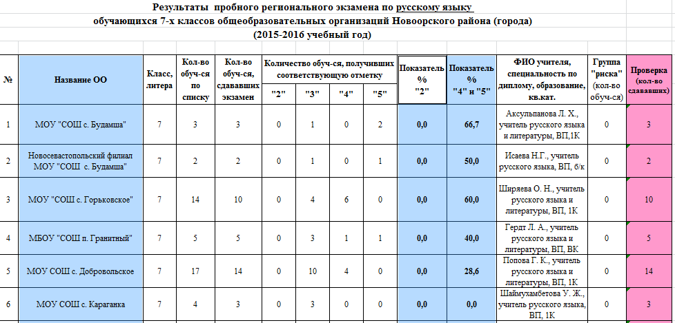
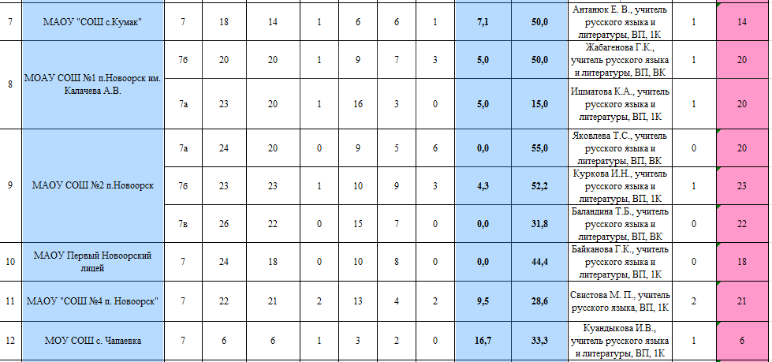
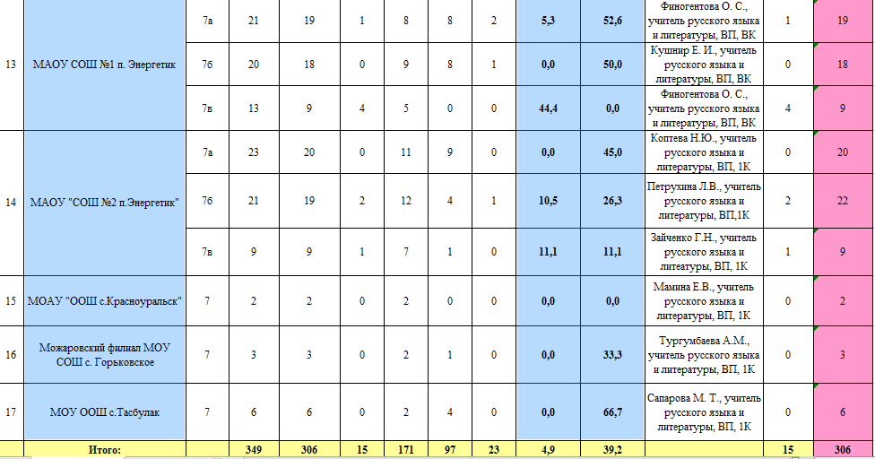
Показатель «2» в образовательных организациях Новоорского района, %

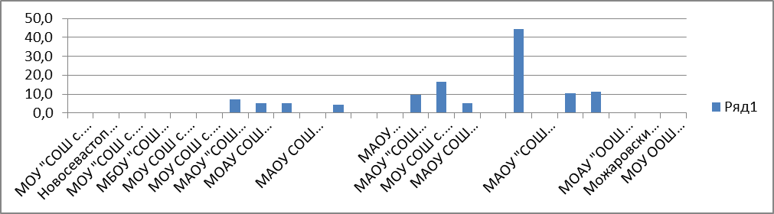
Показатель «4» и «5» в образовательных организациях Новоорского района, %
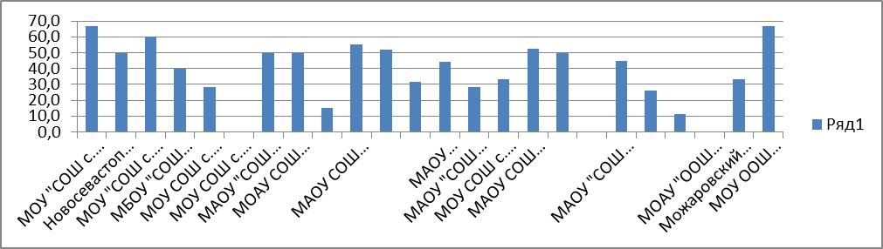

В ходе анализа было проведено сравнение результатов ВКР (входной контрольной работы) и ПКР (полугодовой контрольной работы) по русскому языку среди 7 классов за 2015-2016 учебный год:
Таблица 1.
 | Кол-во обучающихся, сдававших экзамен | Показатель «2», % | Показатель «4» и «5», % | Группа «риск» | Образовательные организации с большим показателем «2»
ВКР (сентябрь) | 320 | 14,3 | 24,6 | 46 | СОШ №1 п. Энергетик– 32%;  СОШ с. Добровольское – 23%  Можаровский филиал МОУ СОШ с. Горьковское – 33%
ПКР (декабрь) | 326 | 13,5 | 42 | 44 | СОШ с. Чапаевка – 33,3%;  СОШ №1 п. Энергетик – 23,5%  ПНЛ – 21%
Пробная КР (март) | 306 | 4,9 | 39,2 | 15 | СОШ №1 п. Энергетик – 44,4%;

Диаграмма 1 - Количество обучающихся, сдававших экзамен

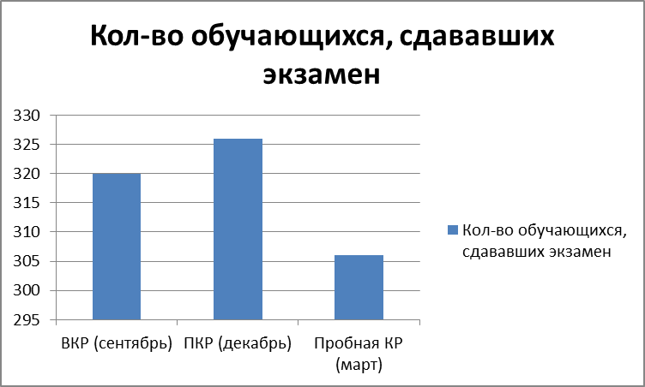

Диаграмма 2
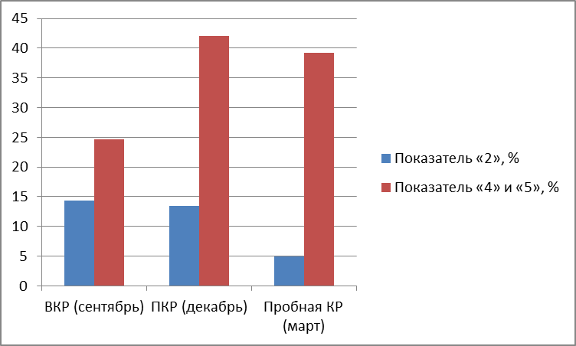

Диаграмма 3 - Показатель «2», %
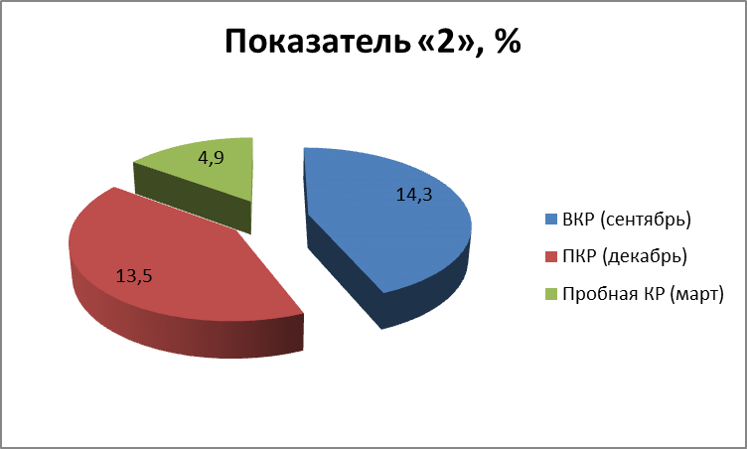

Диаграмма 4 – Показатель «4» и «5», %
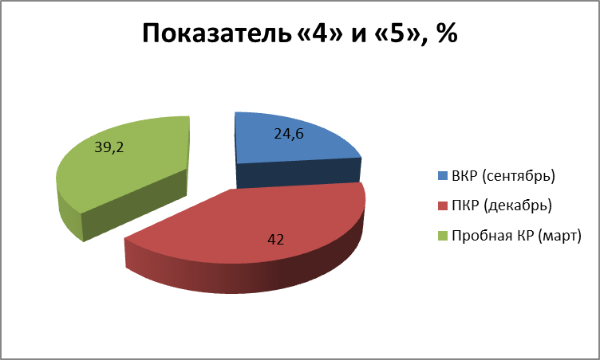

Данные, представленные в таблице, позволяют проследить динамику роста показателя «4» и «5», который увеличился на 14,6 % в сравнении с входной контрольной работой и уменьшился на 2,8 % в сравнении с полугодовой контрольной работой.
Также, можно увидеть уменьшение показателя «2» на 8,6 % в сравнении с ПКР, и на 9,4 % в сравнении с ВКР.
Экзаменационная работа разделена на 2 части и включает задания разных типов.
Часть 1 включает 15 заданий (1-15), требующих краткого ответа. В заданиях с кратким ответом ответ дается в виде слова, словосочетания, цифры или комбинации цифр или слов. Задание считается выполненным, если верный ответ зафиксирован в той форме, которая предусмотрена инструкцией по выполнению задания.
Часть 2 состоит из вариативного задания (16.1 и 16.2), требующего развернутого ответа (сочинения-рассуждения), который оценивается в соответствии с установленными критериями оценки.
Поэлементный анализ:
Таблица 2 - Результаты выполнения заданий

Номер задания | Контролируемый элемент содержания и (или) требование | Процент выполнения
1 | Соблюдение грамматических норм языка (образование форм существительных Р.п. мн. ч., форм степеней сравнения прилагательных, падежных форм числительных, употребление собирательных числительных, употребление предлогов с временным или причинным значением). | 134 (43,8%)
2 | Правописание чередующихся и безударных проверяемых гласных в корне слова. | 256 (83,7%)
3 | Правописание О и Ё после шипящих в словах разных частей речи. | 270 (88,2%)
4 | Правописание гласных в суффиксах причастий настоящего времени (ущ (ющ) – ащ(ящ), ем (ом) – им). | 243 (79,4%)
5 | Правописание Н и НН в суффиксах прилагательных, причастий и наречий. | 264 (86,3%)
6 | Слитное и раздельное написание НЕ с местоимениями, прилагательными и причастиями. | 241 (78,8%)
7 | Знаки препинания в простом предложении, осложненном деепричастными и причастными оборотами. | 206 (67,3%)
8 | Синтаксический анализ словосочетания (определение главного слова в словосочетаниях с причастиями и деепричастиями). | 255 (83,3%)
9 | Текст как речевое произведение. Смысловая и  композиционная целостность текста. | 101 (33%)
10 | Текст как продукт речевой деятельности. Художественные средства выразительности речи (эпитет, сравнение, метафора, олицетворение, фразеологический оборот, просторечия и разговорная лексика, возвышенная лексика, устаревшие слова, антитеза). | 68 (22,2%)
11 | Определение части речи (причастие, деепричастие, наречие, предлоги, союзы) по морфологическим признакам и синтаксической роли в предложении. | 279 (91,2%)
12 | Основные способы словообразования. | 167 (54,6%)
13 | Правописание приставок (пре/при; на – з/с). | 218 (71,2%)
14 | Лексика и фразеология. Синонимы. Группы слов по происхождению и употреблению. | 256 (83,7%)
15 | Простое осложненное обращением, деепричастными или причастными оборотами предложение. | 151 (49,3%)

Диаграмма 5
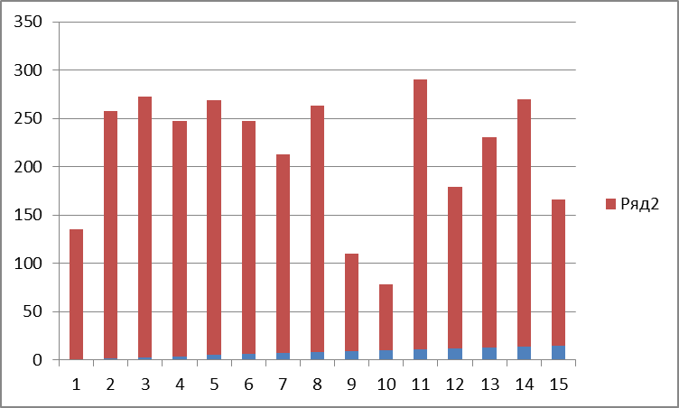

Часть 2
К1 | 216 (70,6%)
К2 | 252 (82,4%)
К3 | 239 (78,1%)
К4 | 257 (83,9%)
К5 | 231 (75,5%)
К6 | 222 (72,5%)
К7 | 253 (82,7%)
К8 | 260 (84,9%)
К9 | 258 (84,3%)

Диаграмма 6

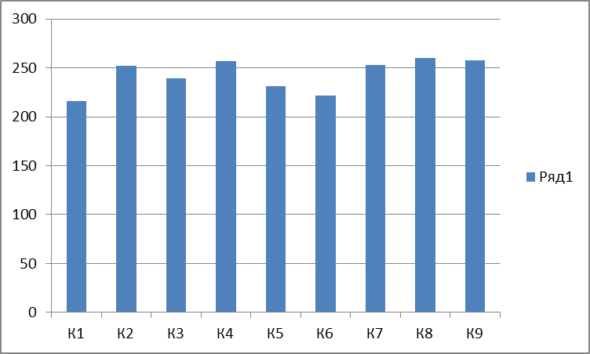

Семиклассники хорошо справились с заданиями: №14 - лексика и фразеология. Синонимы; №2 - правописание чередующихся и безударных проверяемых гласных в корне слова; №4 - правописание гласных в суффиксах причастий настоящего времени, №6 - слитное и раздельное написание НЕ с местоимениями, прилагательными и причастиями и № 13 - правописание приставок.
Хуже всего обучающиеся выполнили следующие задания:
№10 - художественные средства выразительности речи, процент выполнения;
№9 - смысловая и композиционная целостность текста, процент выполнения;
№1 – соблюдение грамматических норм языка, процент выполнения.
Причинами невыполнения этих заданий можно считать: невнимательность (задание 9), сложность заданий №1 и №10.
Наибольшие затруднения в экзаменационной работе вызвали задания №16, требующие развернутого ответа – написание сочинения-рассуждения.
Содержание сочинения оценивалось 9 критериями:
- наличие обоснованного ответа на поставленный вопрос на основе интерпретации текста;
- наличие примеров-аргументов;
- смысловая цельность, речевая связность и последовательность изложения;
- композиционная стройность работы;
- соблюдение орфографических норм;
- соблюдение пунктуационных норм;
- соблюдение грамматических норм;
- соблюдение речевых норм;
- фактическая точность письменной речи.
Проанализировав полученные результаты, можно сделать вывод, что наименьший процент выполнения приходится на критерий К2. Обучающиеся не могут аргументировать свой ответ, опираясь на данный текст. Семиклассники приводят аргументы, не подтверждающие свои рассуждения, либо вообще не подкрепляют свои рассуждения аргументами. Аргументы являются неотъемлемой частью рассуждения, а, следовательно, неумение аргументировать свои рассуждения говорит о несформированности умения создавать тексты типа речи «рассуждение».
Наибольший процент выполнения приходится на критерий К9. Обучающиеся практически не допускают фактических ошибок, правильно используют терминологию.
Оценивая речевое и грамматическое оформление сочинений, эксперты отмечали в качестве типичных ошибок следующие: нарушение управления, нарушение видовременной соотнесенности глагольных форм, нарушение границ предложения; нарушение лексической сочетаемости, употребление лишних слов, неоправданное повторение слов, бедность и однообразие синтаксических конструкций, употребление слова в несвойственном ему значении.
Среди орфографических и пунктуационных ошибок чаще встречались ошибки на правописание падежных окончаний существительных, прилагательных и причастий; правописание безударной гласной в корне слова; правописание окончаний глаголов и суффиксов причастий; обособление определений, запятые в сложном предложении.

Рекомендации:
- Рассмотреть результаты контрольных работ по русскому языку обучающихся 7-х классов на совещании руководителей и заведующих по учебной части образовательных организаций.
- На заседаниях РМО учителей русского языка и литературы проанализировать результаты контрольных работ и руководителю РМО совместно с учителями-предметниками составить план мероприятий по устранению неудовлетворительных отметок и сокращению количества обучающихся, входящих в группу «риска».
- Руководителям ОО взять под контроль и довести до сведения родителей о результатах контрольных работ обучающихся, получивших неудовлетворительные результаты.
- Учителям-предметникам продолжить работу по подготовке к региональному экзамену.

Методист РМК: Абдуллина М. А.

